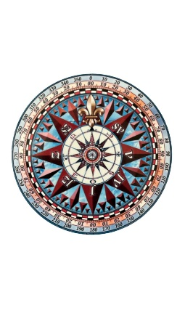
1. C TÝDENNÍ PLÁN
25. -27. 9. 2023

JMÉNO: …………………………………………
JAK VIDÍM SVÉ DÍTĚ?
 | CO SE BUDEME UČIT? | JAK SE MI DAŘÍ?
ČTENÍ | Živá abeceda str. 18 - 25  - Hláska a písmeno E  - Sluchová analýza a syntéza  - Dělení slov na slabiky | Poznám písmeno E.  Poznám, kde se daná hláska ve slově nachází.  Rozdělím slovo na slabiky – vytleskám.  Rozlišuji krátké a dlouhé samohlásky.
PSANÍ | - Uvolňovací cviky str. 14 - 17  - volný pohyb rukou po papíru  - šikmé čáry shora dolů a naopak  - číslice 1 | Umím držet tužku a správně při psaní sedět.  Kreslím s uvolněným zápěstím.  Nakreslím šikmou čáru.  Napíšu číslici 1.
MATEMATIKA | Matematika str. 18 - 22  - počítáme do 6  - sčítání | Umím napočítat do 6 ti.  Spojím, zapíšu počet.  Sečtu počet dohromady, rozdělím.  Rozdělím počet.
PRVOUKA | Prvouka str. 11 - 13  Podzim | Vyjmenuji roční období.  Pojmenuji druhy ovoce a zeleniny.  Popíšu práce na zahradě na podzim.
CHOVÁNÍ | Chování ve škole | Kontroluji připravené pomůcky na hodinu.  Snažím se pozorně naslouchat.

